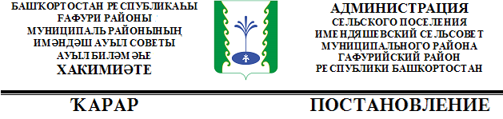

« 20 » апрель 2023 й. | № 22 | «20» апреля 2023 г.

Об отмене постановления администрации сельского поселения Имендяшевский сельсовет № 63 от 23.12.2021года «Об утверждении Административного регламента по предоставлению муниципальной услуги «Предоставление информации о порядке предоставления жилищно-коммунальных услуг» в сельском поселении Имендяшевский сельсовет муниципального района Гафурийский район Республики Башкортостан»
На основании экспертного заключения Государственного комитета Республики Башкортостан по делам юстиции от 28.03.2023г. № HГP RU 03072005202100023, в соответствии с Федеральными законами от 6 октября 2003 года №131-ФЗ «Об общих принципах организации местного самоуправления в Российской Федерации» администрация сельского поселения Имендяшевский сельсовет муниципального района Гафурийский район Республики Башкортостан
ПОСТАНОВЛЯЕТ:
1.Постановление администрации сельского поселения Имендяшевский сельсовет № 63 от 23.12.2021года «Об утверждении Административного регламента по предоставлению муниципальной услуги «Предоставление информации о порядке предоставления жилищно-коммунальных услуг» в сельском поселении Имендяшевский сельсовет муниципального района Гафурийский район Республики Башкортостан» отменить.
2. Обнародовать постановление на информационном стенде в здании администрации сельского поселения Имендяшевский сельсовет по адресу: Республика Башкортостан, Гафурийский район, с.Карагаево, ул. Центральная, д.21 и на официальном сайте http://imendash.ru
3. Настоящее постановление вступает в силу после его обнародования.
4. Контроль за исполнением настоящего постановления оставляю за собой.

Глава сельского поселения А.А. Нугайгулов

